**Тема: География легкой промышленности Беларуси.**

**[Цель:](https://translate.google.by/" \t "_blank)** [создать условия для усвоения учащимися знаний об отраслевом составе, факторах размещения и выпускаемой продукции предприятиями легкой промышленности Беларуси.](https://translate.google.by/" \t "_blank)

**Задачи:**

- содействовать формированию знаний об отраслевой структуре легкой промышленности Беларуси и факторах размещения предприятий отрасли;

- содействовать формированию умений оценивать сырьевую базу легкой промышленности и анализировать факторы размещения предприятий отрасли на территории Беларуси;

- содействовать развитию творческих способностей учащихся в поиске истины, решении проблемы;

- содействовать воспитанию чувств коллективизма, гуманизма, уважительного отношения к себе и своим друзьям.

**Тип урока**: урок изучения нового материала.

**Форма обучения**: индивидуальная, парная, групповая.

**Ход урока**

1. **Организация внимания учащихся(1 мин.)**
2. мотивация (1 мин.).
3. Из перечня видов промышленной продукции выберите лишнюю. Автомобиль, велосипед, трактор, платье. На какой основе вы сделали свой выбор?
4. звучивание учителем темы урока. Запись учащимися темы урока в тетради (1 мин.).
5. определение цели и задач урока(2 мин.). Знать: отраслевой склад производства; - факторы размещения предприятий производства; - производственные центры и их продукцию. Уметь: - работа с текстом учебника и картами атласа; - работать в парах, группах; - составлять блок-схему производственных связей

**Изучение материала**

|  |
| --- |
|  |
| Производство | Сырье | Факторы размещения | Выпускаемая продукция | Производственные центры |
| Текстильная |  |  |  |  |
| Швейная |  |  |  |  |
| Кожевенно- обувная |  |  |  |  |
|  |  |  |  |  |

**Закрепление материала**

Составление блок-схемы производственных связей:

1-я группа: "текстильное производство»;

2-я группа: «швейное производство»;

3-я группа: «обувное производство»:

Блок-схема, которую выполнила группа, подлежит обсуждению; рассматриваются все варианты. На доску вывешиваются таблицы, блок-схемы, выполненные группами и мастером (учителем). Обсуждение работ. 12. разрыв (3 мин.) Определение полноты и правильности

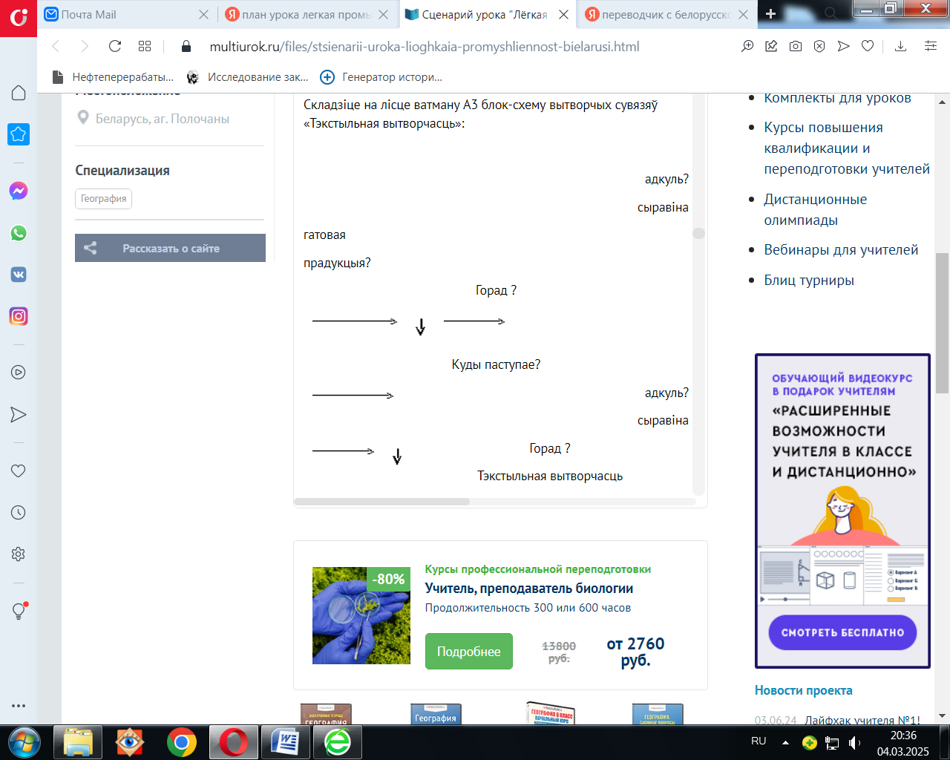

**III. Подведение итогов урока. (5 мин)**

Понравился ли Вам урок?

Что нового вы узнали в процессе урока?

Закончите фразу «в ходе урока я узнал(а)….»

**IV. Домашнее задание (1 мин)** Подготовить сообщение или презентацию о промышленных предприятиях г. Мозыря